Memoria Práctica 1: Sistemas Operativos

Contenido
Memoria Práctica 1: Sistemas Operativos 1
1. Ejercicio 1: Gestión básica con scripts (monitor.sh) 2
Explicación 3
2. Ejercicio 2: Gestión básica de procesos (ejec.c) 4
Explicación 4
Destrucción del árbol 7
Prueba: 9
3. Ejercicio 3: Comunicación entre procesos con tuberías (copiar.c) 10
Explicación 11
Prueba 12
4. Ejercicio 4: Comunicación entre procesos con memoria compartida (memoria.c) 12
Prueba 14

1. Ejercicio 1: Gestión básica con scripts (monitor.sh)
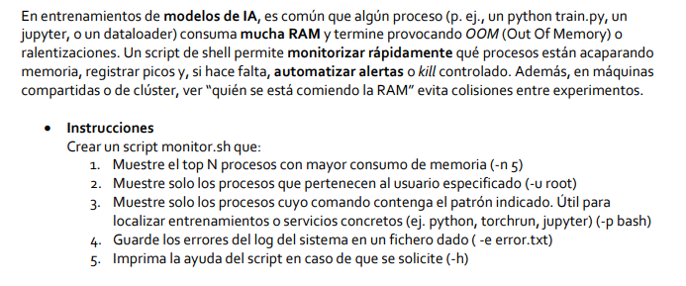

En primer lugar, después de repasar los comandos en bash, empezamos apartado a apartado.

Como el script lee gracias al $1 y $2 los comandos que se escriben en la terminal, la estructura de mi código se basa en if elses captando los comandos escritos.

Como el enunciado habla de procesos que consumen RAM, en todas las opciones uso la misma idea: ps ordenado por memoria. Al principio usaba ps aux, pero sacaba demasiada información y costaba entender la salida. Después de buscar, vi que quitando aux y usando -o puedo elegir solo las columnas que me interesan: usuario, PID, %CPU, %MEM y comando.

Explicación
- -n 5: es la línea de arriba. Muestra los 5 procesos que más memoria usan. (tengo que poner “6”, ya que la línea en la que explica que es cada columna también cuenta, por lo que es n +1)
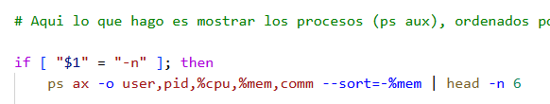
- -u usuario: reutilizo la línea del apartado 1 añadiendo -u "$2", de modo que solo salgan los procesos de ese usuario ($2 es el usuario, por ejemplo alumno). Lo hago así porque el objetivo del ejercicio sigue siendo vigilar quién consume más RAM.
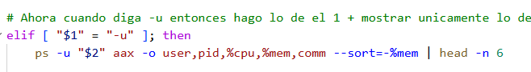
- -p patrón: uso la misma salida ordenada por memoria y la filtro con grep "$2" para quedarme solo con lo que contiene el patrón (bash, python, jupyter…). Después la limito con el head que ya he usado anteriormente.
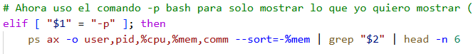
- -e fichero: busco la palabra error en /var/log/syslog con grep -i (el -i ignora mayúsculas y minúsculas) y mando el resultado al fichero que me dan en $2. Al final imprimo un mensaje para confirmar que se ha guardado (con el echo).
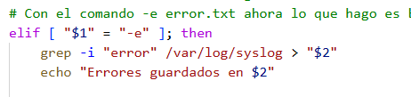
- -h: imprime una línea con el modo de uso:
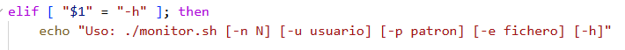
- Cualquier otra cosa (else): por si acaso, lo que hago es que imprima lo de ayuda para que el usuario pueda entender como funciona sin necesidad de saber que el -h hace de ayuda

2. Ejercicio 2: Gestión básica de procesos (ejec.c)
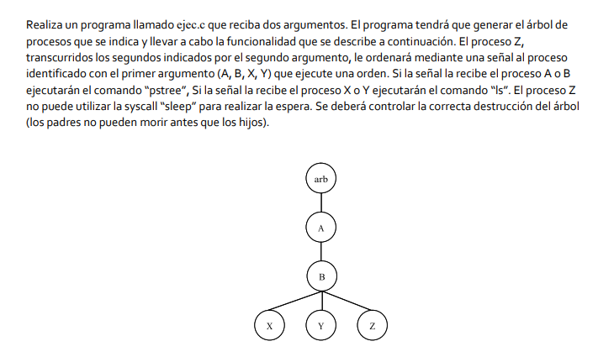

Explicación
Para empezar, miré el árbol que pide el enunciado (ejec → A → B → {X, Y, Z}) y vi que cada proceso es hijo del anterior y que X, Y y Z son hermanos, hijos de B. Por eso lo resuelvo con fork() anidados: cada proceso crea a su hijo dentro del if (pid == 0) del anterior (ejec crea a, luego a a b, luego b a sus tres hijos). Se que es el hijo gracias a “fork == 0”, y ahí imprime su mensaje con getpid() y getppid() (el de toda la rama familiar).
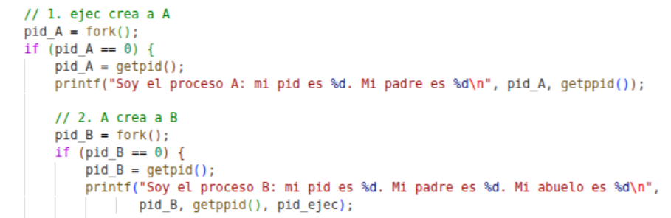
Para mostrar el abuelo y el bisabuelo no hace falta ninguna llamada más. Guardo los PID en variables (pid_ejec, pid_A, pid_B…) y, como cada hijo recibe una copia de la memoria de su padre, el hijo tiene todas las variables que tenia su padre, por lo tanto, sabe el pid de toda la familia. Por ejemplo, X conoce pid_A y pid_ejec porque A y ejec las pusieron en variables antes de crear a B.
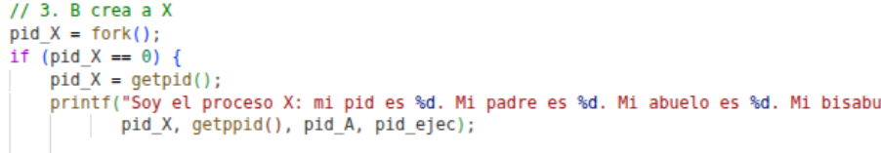
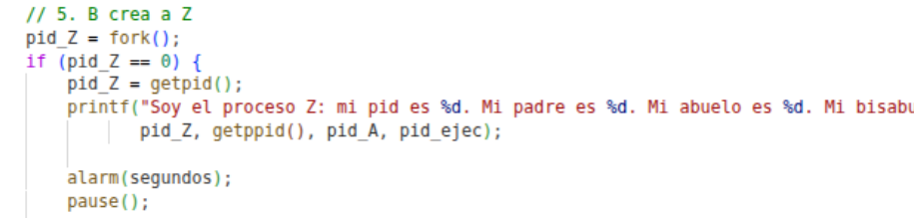
El enunciado dice que Z no puede usar sleep. En su lugar uso alarm(segundos), que le pide al sistema que me mande una señal SIGALRM pasados esos segundos, y pause(), que deja al proceso parado, sin gastar CPU, hasta que le llega una señal.
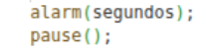
El problema es que la acción por defecto de SIGALRM (y de SIGUSR1, que es la que uso para avisar) es matar al proceso, y yo solo quiero que se despierte. Por eso, al principio del programa y antes de crear a nadie, con signal(), creo un manejador que no hace nada. Así lo tienen también todos los procesos que creo después.
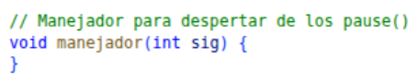
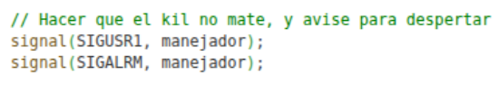
Cuando Z se despierta, mira el primer argumento con strcmp y manda SIGUSR1 con kill al proceso que corresponda. Z conoce los PID de todos porque los heredó, (ya comentado anteriormente).

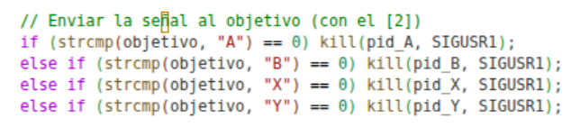
Los procesos que pueden ser el objetivo se quedan esperando con pause():(X, Y, B y A pueden ser objetivos, que quedan esperando con pause() hasta que les llegue una señal (si “objetivo” ($2), coincide con su letra), en ese momento, despiertan y escriben que han recibido una señal de despertarse.
No llamo a execlp directamente: antes de nada, el proceso objetivo hace un fork() y crea a un hijo temporal que se transforma en pstree (A y B) o en ls (X e Y), mientras el padre espera con wait (hasta que se muera el hijo). Lo hago asi porque si A ejecutara pstree directamente, dejaría de ser A y ya no podría esperar a su hijo B ni imprimir que muera.

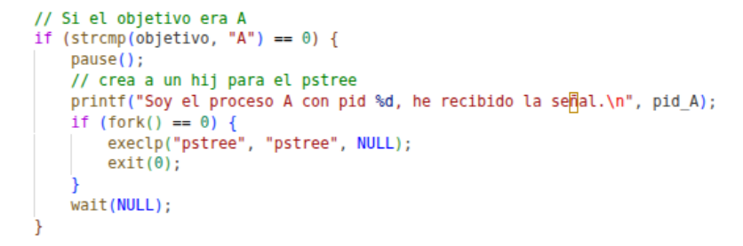

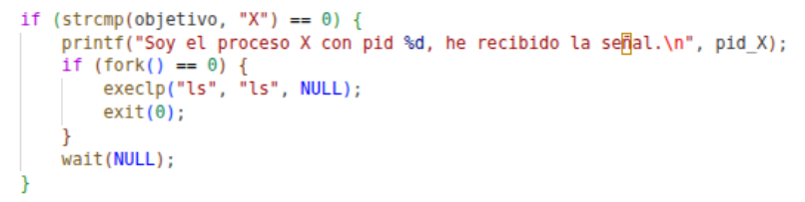Destrucción del árbol
La condición era que ningún padre muera antes que sus hijos, y lo resuelvo con wait:
- Z manda SIGUSR1 a X e Y (los que no son el objetivo) para sacarlos del pause(); si no, se quedarían esperando para siempre y el árbol no podría cerrarse. Después imprime que muere y termina.
- B hace tres wait(NULL), uno por cada hijo (X, Y y Z), y solo después muere.
- A hace wait(NULL) esperando a B, y ejec hace otro esperando a A.
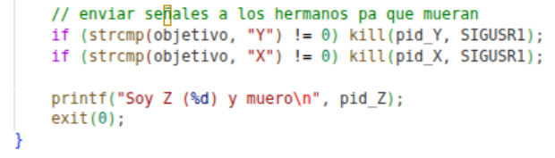
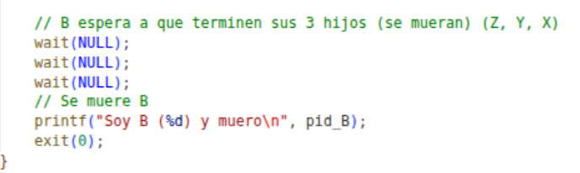
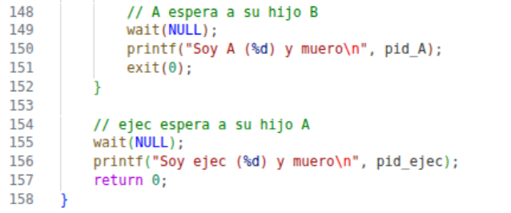
Así el árbol se destruye de abajo arriba: primero X, Y y Z, luego B, luego A y por último ejec.

Prueba:

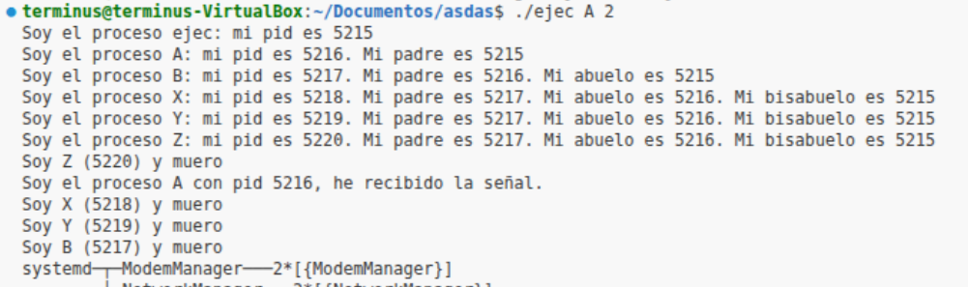

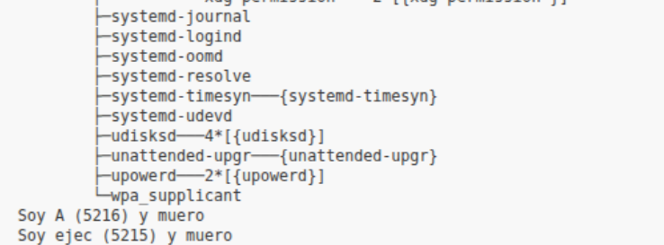

3. Ejercicio 3: Comunicación entre procesos con tuberías (copiar.c)
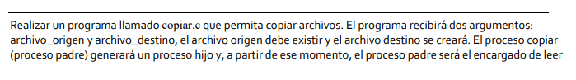
El enunciado pide que el padre lea el archivo origen y que el hijo escriba el destino, comunicándose por una tubería (pipe). En este ejercicio hay que revisar con mucha cautela el manejo de errores, por lo que hay que revisar en todo lo posible si la salida es errónea (== -1)
Lo primero es comprobar que me pasan exactamente dos argumentos; si no, imprimo el modo de uso por stderr y salgo. Después abro el origen en solo lectura (O_RDONLY) y creo el destino con O_WRONLY | O_CREAT | O_TRUNC (creo el archivo si no existia ya, le doy permisos solo de escritura, y lo trunco (vacio el contenido)) y doy los permisos 0644. Si alguna apertura falla, perror lo cuenta y termino. Hago todo esto antes del fork para que el hijo herede todo lo posible.
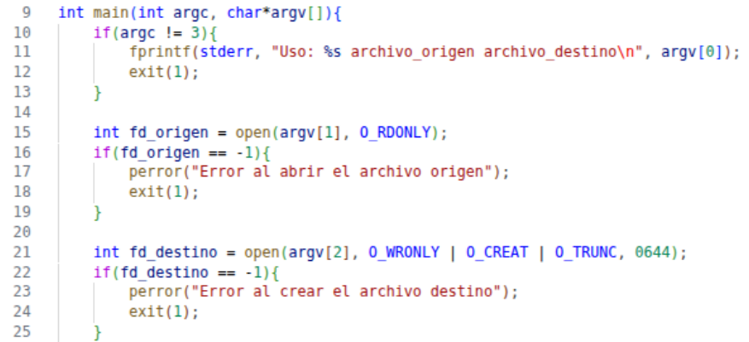
A continuación creo la tubería con pipe(fd): fd[0] es el extremo por el que se lee y fd[1] el extremo por el que se escribe. También la creo antes del fork(), porque es la única forma de que padre e hijo la compartan. Después hago el fork() y compruebo que no ha fallado (con el manejo de errores).

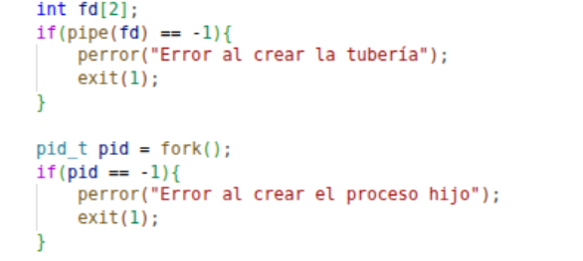

Explicación
Lo primero que hace cada proceso es cerrar lo que no va a usar:
- El hijo cierra fd[1] (no escribe en la tubería) y fd_origen (no lee el archivo original, solo a traves de la tuberia).
- El padre cierra fd[0] (no lee de la tubería) y fd_destino (no escribe el destino, manda el texto por la tuberia).
El hijo sabe que ha terminado cuando read devuelve 0 (fin de archivo(no queda nada que leer)), pero una tubería solo da fin de archivo cuando todas las bocas de la tubería de escritura están cerradas. Por eso el hijo cierra la suya nada más empezar, y el padre cierra fd[1] cuando termina de leer el origen. Si alguna quedara abierta, el hijo se quedaría bloqueado para siempre.
Los dos procesos trabajan con un buffer de 256 bytes (TAM_BUFFER). El padre lee del archivo y escribe en la tubería; el hijo lee de la tubería y escribe en el destino. Escribe siempre n bytes, los que realmente se han leído, y no TAM_BUFFER, para que en el último bloque, se escriba unicamente lo que se ha leido. Al terminar, el padre cierra fd_origen y fd[1] y hace wait(NULL) para no acabar antes que su hijo muera.
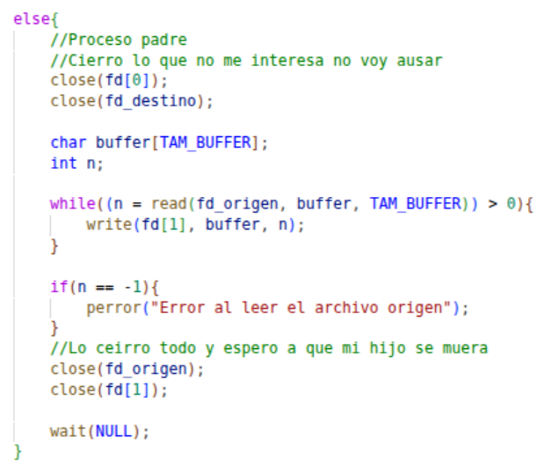
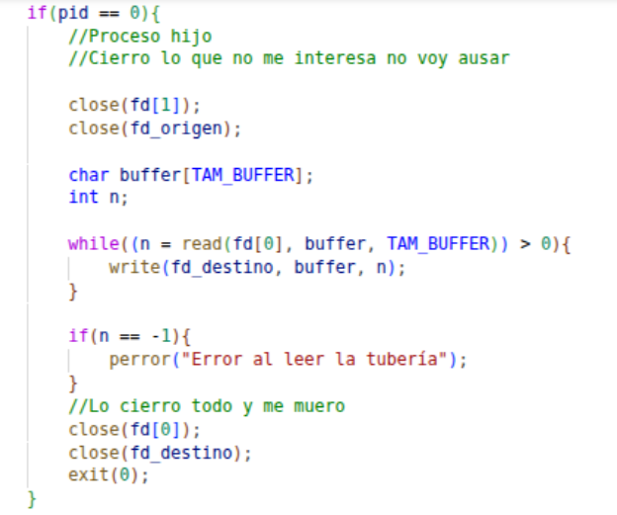

Prueba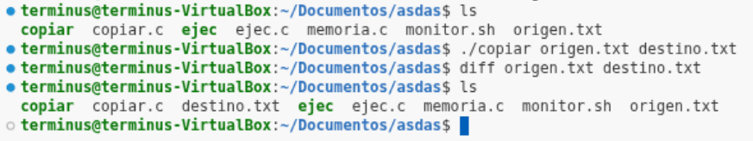

4. Ejercicio 4: Comunicación entre procesos con memoria compartida (memoria.c)
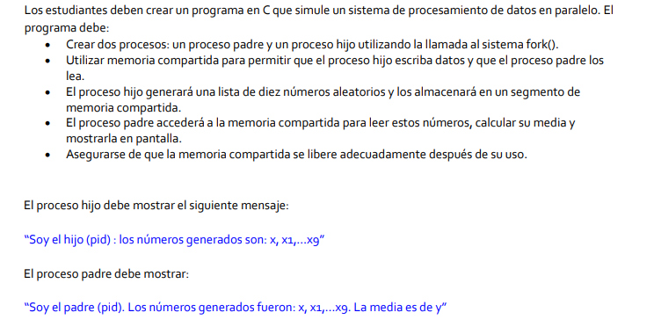Después de un fork, el hijo trabaja con una copia de las variables del padre. Si el hijo rellenara un array normal, el padre no vería nada. Con memoria compartida los dos procesos acceden a la misma zona, y eso es lo que pide el enunciado.
Para usarla he seguidolos pasos del enunciado. Primero reservo el segmento con shmget(IPC_PRIVATE, sizeof(int) * CANTIDAD, IPC_CREAT | 0666), que pide espacio para 10 enteros y devuelve un identificador (uso IPC_PRIVATE porque solo lo van a usar el padre y sus sucesores (su hijo)). Después me engancho con shmat, que me devuelve un puntero “números” para acceder a esa zona como si fuera un array. Las dos llamadas se hacen antes del fork, para que el hijo herede el puntero, y compruebo los errores de las dos.
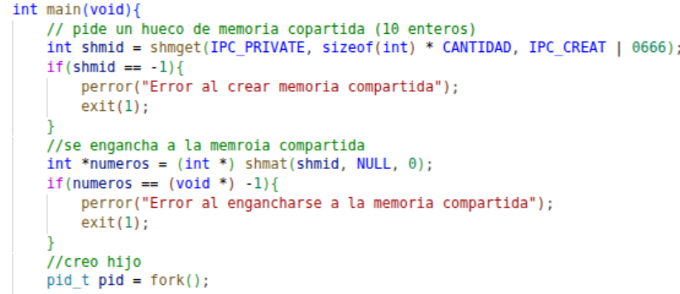El hijo inicializa la semilla aleatoria con srand(time(NULL) ^ getpid()) para que los números cambien en cada ejecución, genera 10 números entre 0 y 99 con rand() % 100, los guarda en números[i] y los imprime separados por comas. Al terminar se desengancha con shmdt y sale con exit(0) (muere).
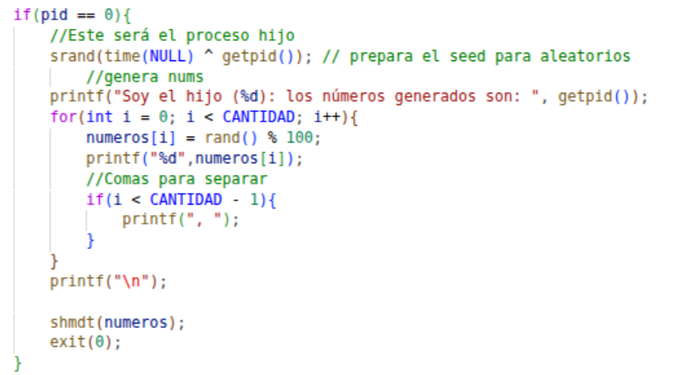El padre empieza con wait(NULL) para esperar a que el hijo termine de escribir y muera. Después suma los valores, calcula la media como (double) suma / CANTIDAD (el double) evita la división entera, que perdería los decimales) y la imprime junto con los números.
Por último, el padre se desengancha con shmdt y elimina el segmento con shmctl(shmid, IPC_RMID, NULL), para no dejar memoria compartida sin liberar en el sistema y que acabe todo limpio como antes de ejecutar el código.

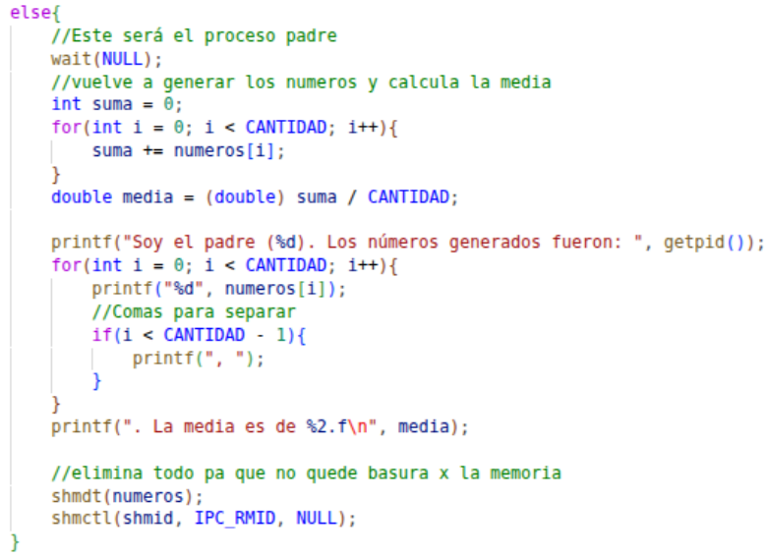

Prueba

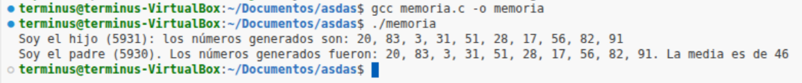
Nos aseguramos de que no queda basura en la memoria con el ipcs -m



